软件安全
疑问0：题型分布
选择、填空、简答
相关工具
知识点1.二进制查看
- exeScope

疑问1.这个文件结构框架、文件结构解析会给图让你分析吗？主要是不懂他这个图的意义？
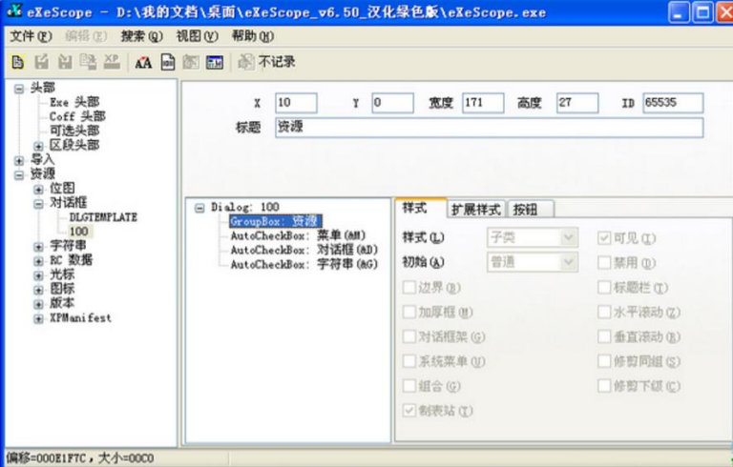
文件结构框架
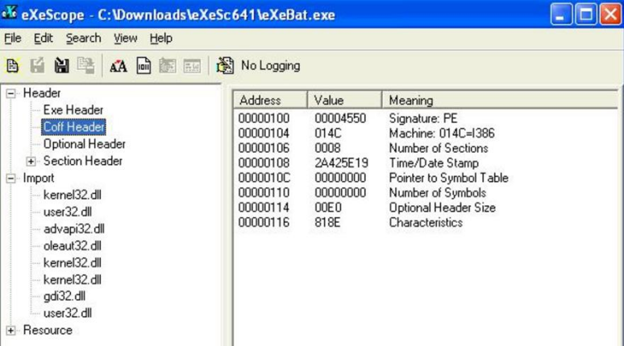
文件结构解析

知识点2.二进制查壳
-PEID/LoadPE
识别zprotect (加密壳) 在Peid Scan里
识别UPX (压缩壳) 在PESniffer、Peid Scan里
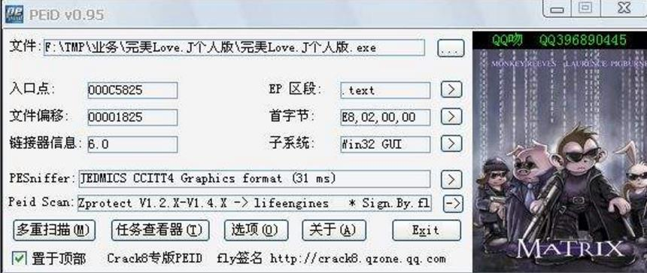
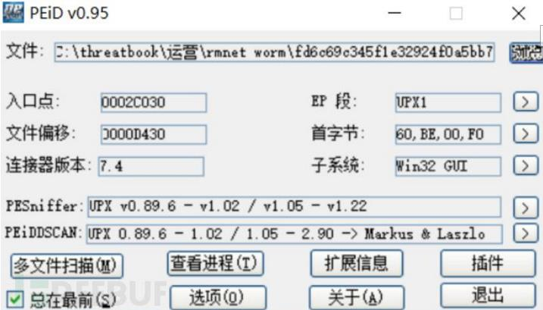
疑问2：脱壳时需不需要了解在PESniffer、Peid Scan里查看时压缩壳还是加密壳?

– DIE/手动分析
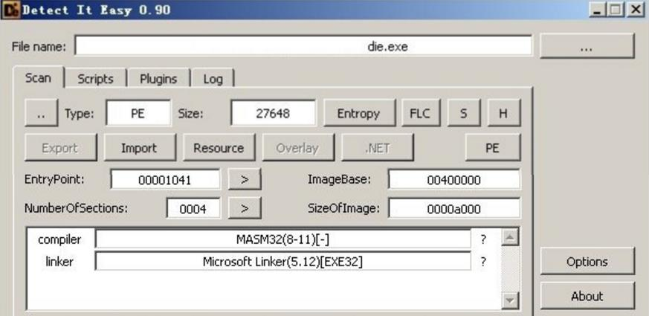
Windows/Linux/Mac 通用
疑问3：这里是不是这个指的是DIE在常见OS系统中通用？DIE与手动分析是两个东西吗？
IDA手动分析
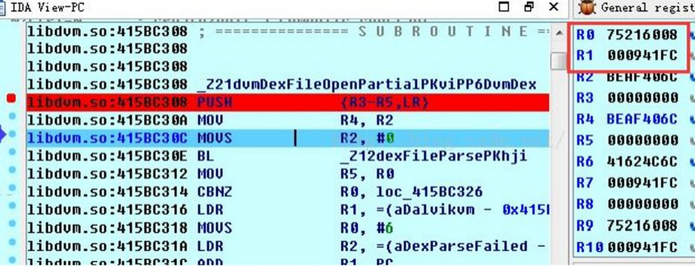
疑问4：需要具体了解IDA的使用和布局和下面知识点3的静态分析工具的关系？

知识点3静态分析工具
– Windows – IDA – 应用：
可与Vmware进行联动，调试应用程序； 可与Qemu联动，调试固件

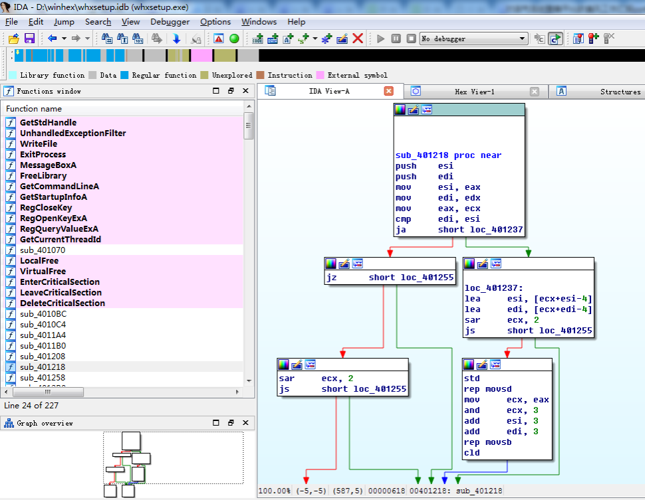
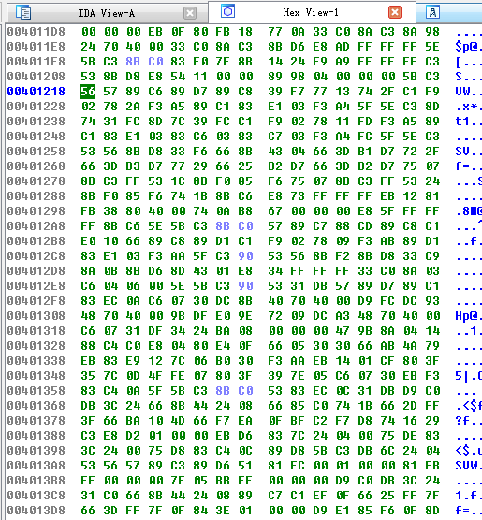
疑问5：静态分析工具IDA是不是主要了解他可以与Vmware联动调试应用程序，可以与qemu联动调试固件？

知识点4
动态分析工具
– windows – OllyDbg – 应用：
Windows平台下最常用的动态分析工具
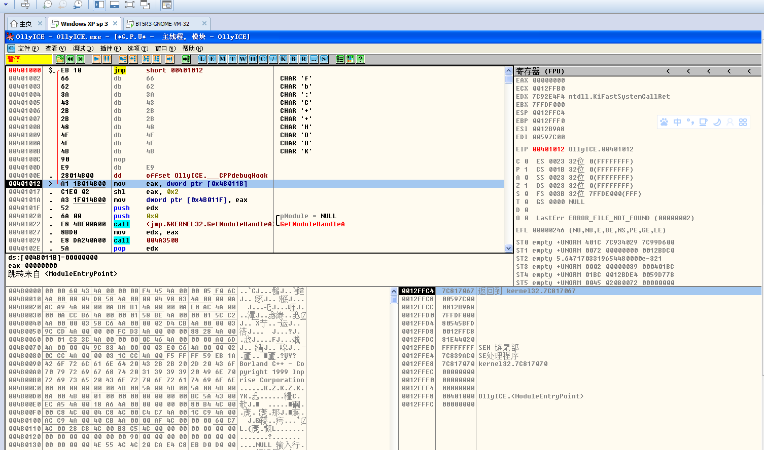
疑问6：OLLdbg是不是了解上述的文字olldbg是windows下最常用的动态分析工具

知识点5
Reverse环境搭建 – windows/Linux工具集(1)
静态分析
Winhex/UltraEdit/..
PEID/LoadPE/DIE/..
IDA and plugins
动态分析
R3 debugging: Ollydbg/gdb （应用级调试)
R0 debugging: windbg/kgdb, softice.. (内核级调试）
VM images: vmware (常用于调试的动态模拟环境) /virtualBox/Qemu
疑问7：这个是不是了解就行（知道哪个属于哪个）？

知识点6
OllyDbg工具的使用 – 基本用法
F2：设置断点，在光标位置按F2键即可，再按则会删除断点
F3：打开文件
F4：运行到选定位置。作用就是直接运行到光标所在位置处暂停
F7：单步步入。功能同(F8)， 遇到 CALL 等子程序时会进入其中
F8：单步步过。每按一次执行一条指令，遇到 CALL 等子程序不进入
F9：运行。被调试的程序将直接开始运行
ALT+F9：执行到用户代码。可用于从系统领空快速返回到我们调试的程
序领空
ALT+M：查看当前程序的加载模块，可用于分析目标程序主文件结构
CTRL+E：编辑数据
CTRL+F2：重新开始调试
CTRL+F9：执行到返回。此命令在执行到一个 ret (返回指令)指令时暂停，
常用于从系统领空返回到我们调试的程序领空
SHIFT+F7：忽略异常后单步执行
SHIFT+F8：忽略异常后单步步过

知识点7
OllyDbg工具的使用 – 基本汇编指令
MOV
传送字或字节 如MOV A B，就是将B中的字传给A
PUSH 把字压入堆栈
CALL 子程序调用指令
XOR
异或运算 所谓异或，就是两值不同，则为真，反之，为假
RET
子程序返回指令
CMP
比较.(两操作数作减法,仅修改标志位,不回送结果)
JNZ/jNE OPR --结果不为零转移,测试条件ZF=0
DEC 减 1 INC 加 1
JZ(或jE)
OPR--结果为零转移, 测试条件ZF=1
SUB
减法
LEA
装入有效地址 例: LEA DX,string ;把偏移地址存到DX.
MOVSX 先符号扩展,再传送
REP
当CX/ECX0时重复
AND
与运算
TEST
测试.(两操作数作与运算,仅修改标志位,不回送结果)
疑问8：像这2个是在代码里考查，还是填空选择的之类的
知识点8：
OllyDbg工具的使用 – 关键位置
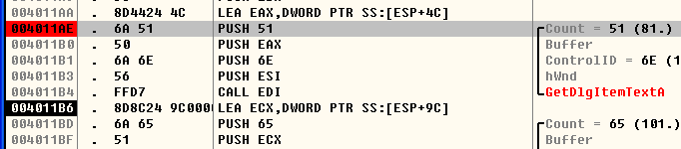
004011AE下一个断点,有调用到GetDlgItemTextA这个函数
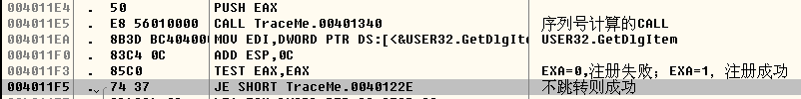
开始分析汇编代码的意义，所以，我们在使用这个软件的
时候，一定要明白这些代码的含义，此处只是爆破，接下
来就是修改代码：004011F5

疑问9：他不是每个汇编代码都会有注释的/也不一定是这个函数（可能是其他名称，有类似功能，是不是会在题干中交代），题目的一定是有注释的，还有一个是为什么在这个地方下，是因为他这个是对话框的输入起点吗（因为我们的主要目的是输入字符串来注册吗，所以这个是关键函数，在关键函数的关键位置下断点），他这个应该不是什么程序入口点吧？还有对于GetDlgItemTextA这个是不是他是执行输入并发生跳转的函数，像我们考试的题目在旁边会给注释的吧（告诉作用之类的吧），考法是不是就是给我们一段有注释的汇编，问我们在哪里下断点或者修改？

知识点9：
OllyDbg工具的使用–爆破
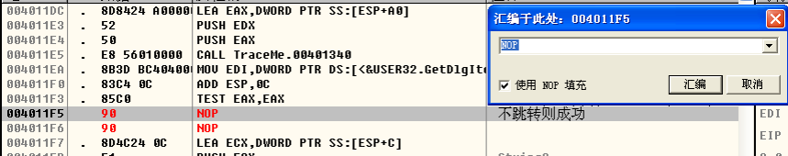
修改反汇编代码段，双击反汇编列后按空格键，键入NOP，汇编
疑问10：这个是不是最基本的，将跳转的汇编指令给替换成NOP（直接不执行，类似于注册成功不跳转），还有为什么使用2个NOP ，是因为NOP只有一个字节，原指令为JE SHORT XXX为两个字节，但是我怎么感觉下面的代码都下移了一个地址，像原来的地址004011F6的汇编代码似乎变成了地址004011F6？
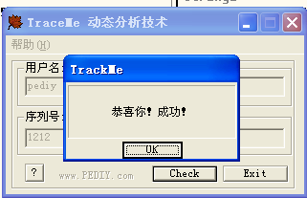
最后F9运行
知识点10
面向汇编的逐句解析
–关键点
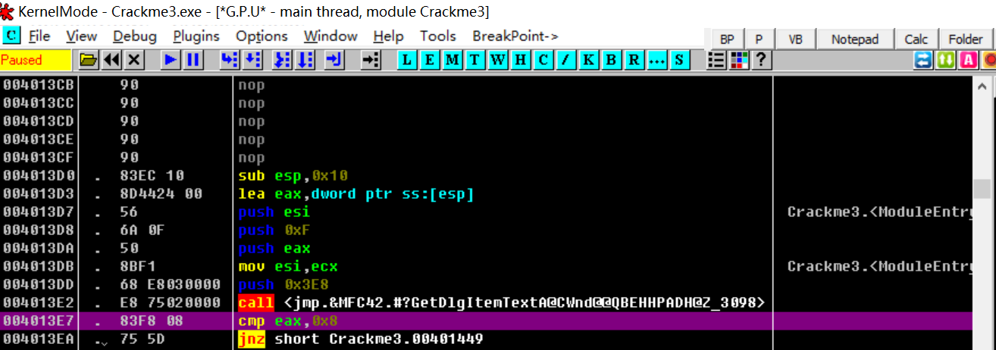6
–长度判断
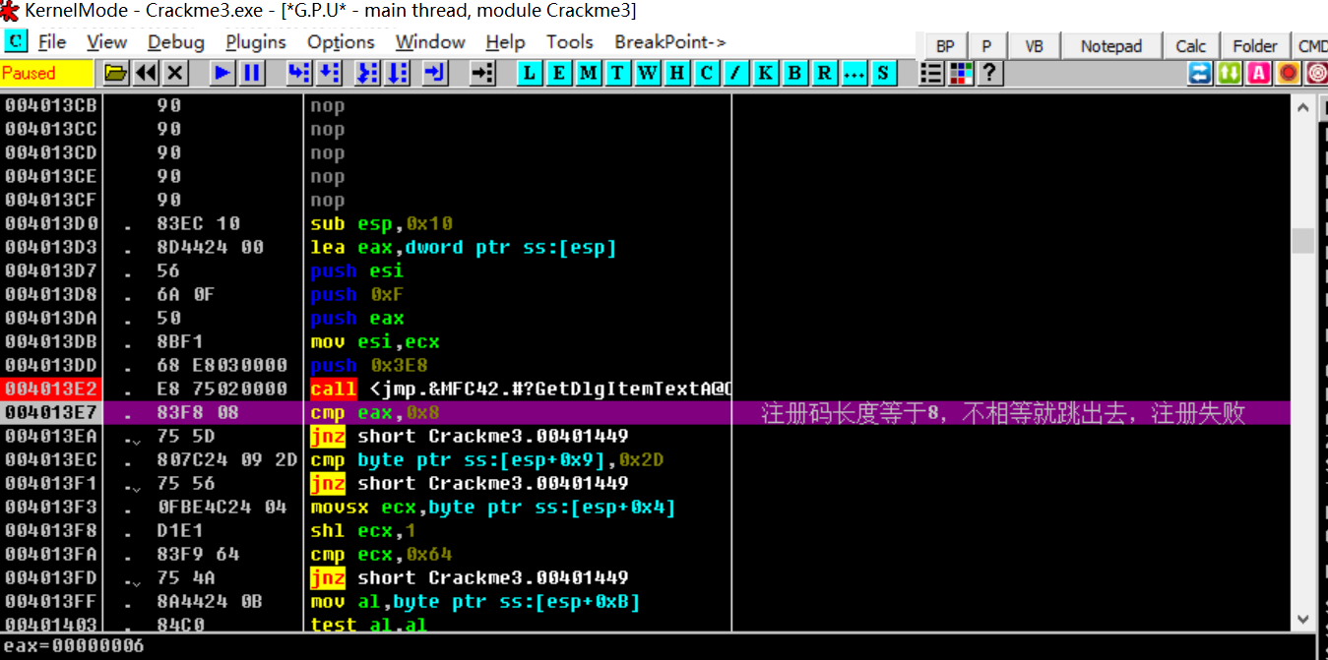
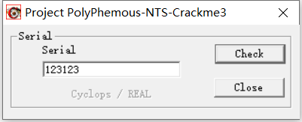
疑问11：他这个对话框的出现实际是地址002013E2的汇编代码的call的子程序吗
知识点11
–字符判断
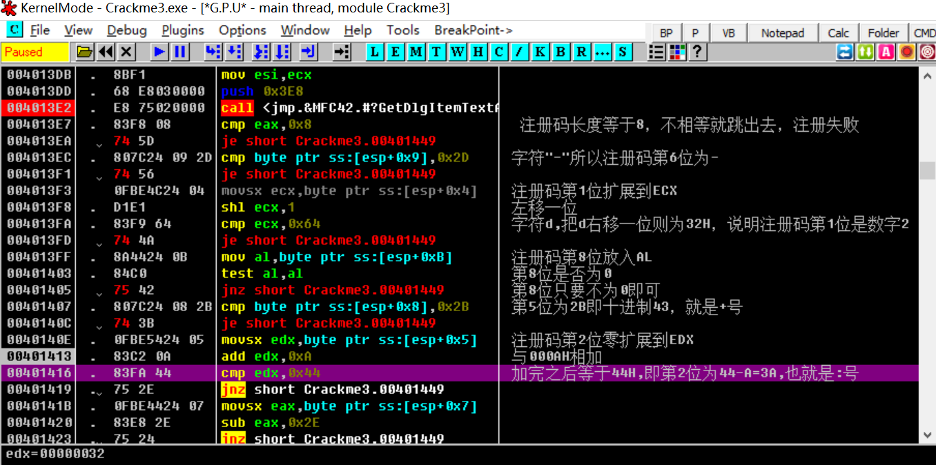
疑问12:’0X2D’这个需不要知道对应的字符（题目会不会给），像00401449（这边表示跳转到注册失败的汇编代码应该是比较明显的吧）？movsx作用没看懂（将注册码第一位扩展到ECX，作用是什么），一个字符占几个字节（0x64和ECX位数不同，不加PTR吗）？他这个注释题目中会给吗（还是让我们自己补全）？还有ss：[esp+0x9]对应哪位（为什么不是+

第九位，而是第6位），他怎么知道的？零扩展是什么意思——是上述的第一位补全前面的位吗？00401413、00401416的代码是不是可以改成cmp edx 0x3A？

知识点12
SEH结构体异常处理
异常处理结构体（ Structure Exception Handler，SEH）是
Windows异常处理机制所采用的的重要数据结构
每个SEH结构体包含两个DWORD指针：SEH链表指针和异常处
理函数句柄
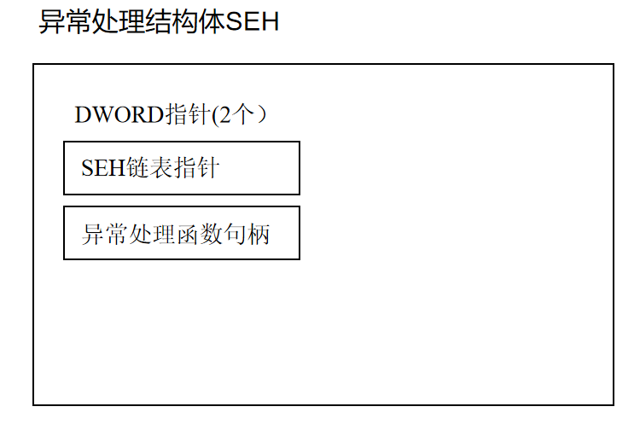
当GUI应用程序触发一个消息时，系统将把该消息放入消息队列，
然后去查找并调用窗体的回调函数，即消息处理函数
与之类似，异常也可视为一种消息，应用程序发生异常时就触
发了该消息，系统会将异常放入SEH结构体中，调用它的回调函
数，即异常处理函数
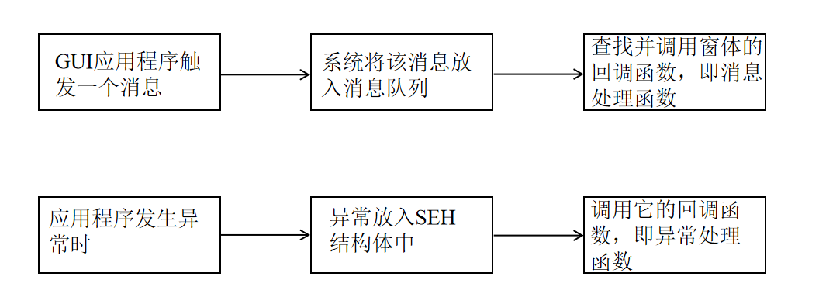

知识点13
花指令
花指令是程序中的无用指令或者垃圾指令，故意干扰各种反汇
编静态分析工具，但是程序不受任何影响，缺少了也能正常运行
加花指令后，IDA等分析工具对程序静态反汇编时，往往会出
现错误或者遭到破坏，加大逆向静态分析的难度，从而隐藏自身
的程序结构和算法，从而较好的保护自己
花指令有可能利用各种指令：jmp, call, ret的一些堆栈技巧，位置
运算等

知识点14
寻找程序入口点（Original Entry Point，OEP）
软件加壳就是隐藏了OEP（或者用了假的OEP/花指令等，例如
直接转到ExitProcess等处）， 只要找到程序真正的OEP，可以实
现脱壳。一般的查壳工具无法直接识别出OEP
ESP定律：即堆栈平衡定律，是应用频率最高的脱壳方法之一，
可以应对简单的压缩壳(壳的种类可以由PEID等工具进行分析）。
最后一次异常等方法也常用于识别OEP
壳实质上是一个子程序，它在程序运行时首先取得控制权并对
程序进行压缩，同时隐藏程序真正的OEP寻找程序入口点（OEP）
在程序自解压过程中, 多数壳会先将当前寄存器状态压栈, 如使用
PUSHAD, 而在解压结束后, 会将之前的寄存器值出栈, 如使用
POPAD 。
基于PUSHAD和POPAD的对称性，可以利用硬件断点定位真正
的OEP：当壳把代码解压前和解压后，必须要平衡堆栈，让执行
到OEP的时候，使ESP=0012FFC4。这就是ESP定律
例如，PUSHAD的时候将寄存器值压入了0012FFC0到0012FFA4
的堆栈中。通过在0012FFA4下硬件断点，等POPAD恢复堆栈，即
可停在OEP处

知识点15
手动脱壳
定位到OEP之后，使用LordPE等工具把程序的镜像dump出来
但dump得到的镜像无法运行, 因为无法自动获取导入函数的地址
为此，需要修复导入函数地址表（Import Address Table, IAT）。
通常使用importrec工具进行修复，从原文件（加壳的文件）提取
信息后，对脱壳文件进行修复

知识点16
Stolen Code
某些壳在处理OEP代码的时候，把OEP处固定的代码NOP掉，然后把这些代
码（即stolen code）放到壳代码的空间中去，而且常伴随着花指令，使原程序
的起始代码从壳空间开始执行，然后再JMP回原程序空间
如果脱掉壳,这一部分代码就会遗失,也就达到了反脱壳的目的。 这就是stolen
OEP code技术
如果dump以后修复IAT，这里OEP依旧是错误的，程序无法运行
原因：前面几行代码被放在壳空间中，所以不会被转储，因此也得不到执行
解决方法：寻找真正的OEP，找到缺失的代码反调试技术

知识点17
反调试分类：
1.调试器检测：各种方法查看调试器是否存在
2.识别调试器：识别是否在调试中
3.干扰调试器：令调试失败
反调试技术
1.调试器检测：Windows API, 手动检测数据结构，
系统痕迹检测
2.识别调试器：检测软件/硬件断点，时钟检测，父
进程判断
- 干扰调试器：TLS回调，利用中断，陷阱标志位

知识点18
软件漏洞概述
内存安全违规类
内存访问时引入的安全缺陷，如：缓冲区溢出、Use-after-Free、Double free等不安全指针问题。
输入验证类
程序在对用户输入进行数据验证存在错误，没有保证输入数据 的正确性、合法性和安全性，导致可能被恶意攻击与利用；
例如：格式化字符串、SQL注入、代码注入、远程文件包含、目录遍历、XSS、HTTP Header注入、HTTP响应分割错误等。
竞争条件类
涉及多进程或多线程处理的程序中，输出或结果无 法预测，依赖于其他进程事件发生的次序或时间TOCTTOU,检查时刻与使用时刻条件状态不一致，导 致攻击者可利用的漏洞
权限混淆与提升类
程序由于自身编程疏忽或被第三方欺骗，滥用其特 权，或赋予第三方不该给予的权限
权限提升漏洞通常发生在一些拥有特权的应用程序 中，由于安全缺陷，使得获取特权的安全检
查被绕过，或被攻破

知识点19
缓冲区溢出概述
缓冲区溢出是最早被发现，也是最基础的安全软件漏洞类型（特别是栈溢出）
缓冲区溢出基本概念
–本质：内存安全违规类漏洞，计算机程序向特定缓冲区内填充数据时，超出了缓冲区本身的容量，导致外溢数据覆盖了相邻内存空间的合法数据，从而改变程序执行流程破坏系统运行完整性
–原因：程序本身没有检查数据长度与所分配的存储空间是否匹配
–多见于C/C++中的memcpy()、strcpy()等内存与字符串复制函数的引用位置，这 些函数不检查内存越界问题
–根本原因：现代计算机基础构架——冯诺依曼体系的安全缺陷，即程序的数据和指 令都在同一内存中进行存储

知识点20
堆栈的基本定义
堆栈是操作系统使用内存的方式，区别在？

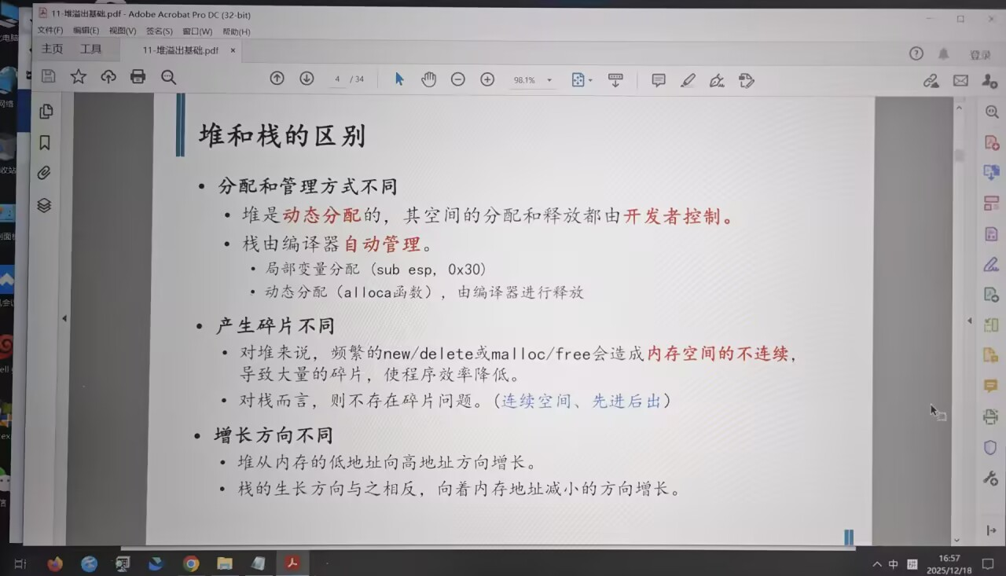
栈的操作方式：push/pop
栈的生长方向：高地址 -> 低地址
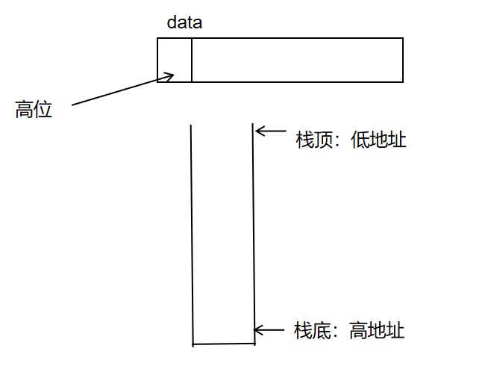
栈溢出攻击
–针对函数调用过程中返回地址
–对栈中的存储返回地址的位置进行缓冲区溢出
–改写返回地址
–使程序跳转到攻击者指定的位置执行恶意代码

知识点21
安全保护机制概述
微软安全保护机制：
GS编译技术（编译层+OS层）
SEH的安全校验机制（编译层+OS层）
Heap Cookie，Safe Unlinking等堆安全机制（编译层）
DEP数据执行保护（处理器层）
ASLR加载地址随机化（OS层）
SEHOP安全机制（编译层+OS层）

